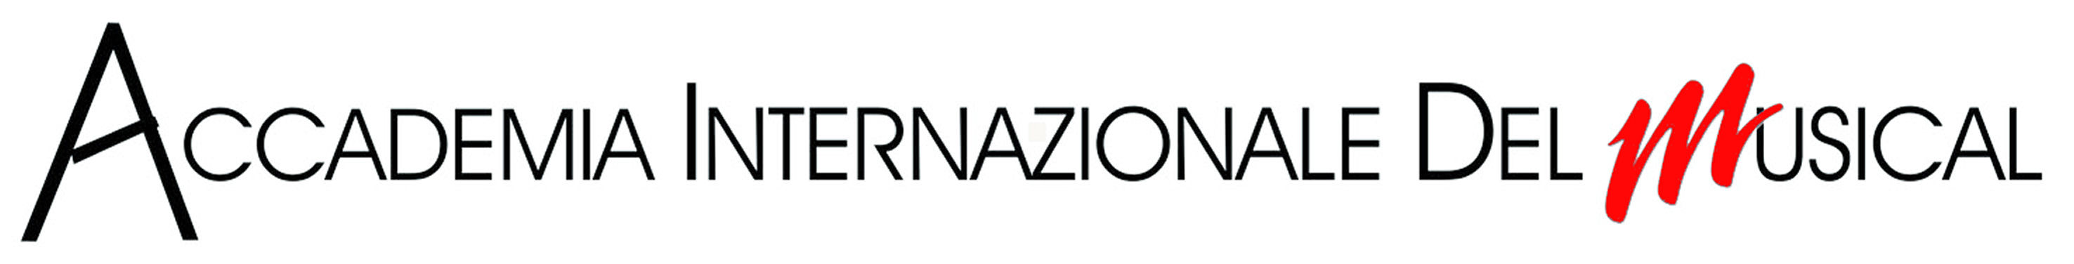

presenta

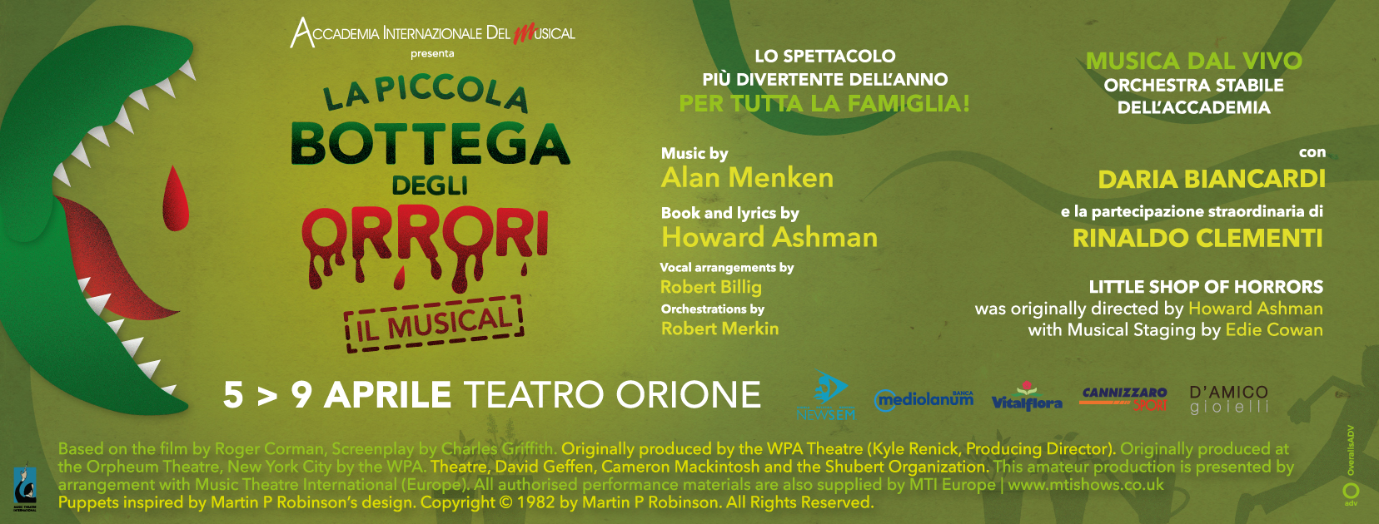

“La Piccola bottega degli Orrori”
Il musical più divertente dell’anno adatto a tutta la famiglia!

Diversi anni di successi e soddisfazioni hanno consacrato una nuova realtà in Italia impegnata nella formazione artistica di giovani talenti: l'Accademia Internazionale del Musical.
Presente in sei tra le città più importanti dello stivale e delle isole: Palermo, Catania, Roma, Pescara, Torino e Cagliari.
L'Accademia Internazionale del Musical lavora in sinergia con la New York Film Academy (Broadway), con più di venti sedi tra America, Europa e Asia, e l’American Musical Theatre Academy di Londra e mira ad offrire una formazione altamente qualificata, spendibile nel settore teatrale e cinematografico.
Una formazione artistica che mira ad intenti internazionali.

Tra le altre attività l’AIDM sviluppa un circuito di promozione e produzione di spettacoli editi ed inediti.

Dopo il successo de “La favola di Mary Poppins” il cast artistico si è rimesso a lavoro per mettere in scena uno tra i musical più divertenti degli ultimi tempi: “La piccola bottega degli orrori” accompagnato dall’Orchestra stabile dell’Accademia, diretta da Giuseppe Musumeci, gli arrangiamenti di Salvatore Passantino e la direzione musicale di Maurizio Billeci.
L’Orchestra suonerà le musiche del grande Alan Menken e I performer selezionati tra gli allievi diplomati e quelli ancora in corso seguiranno il libretto e le liriche di Howard Ashman.

Lo spettacolo più divertente dell'anno adatto a tutta la famiglia debutterà a Palermo, al Teatro Orione dal 5 al 9 Aprile; la regia è affidata alla direttrice didattica della stessa Accademia, Marzia Molinelli che sarà supportata dal prezioso aiuto di Claudia Puglisi.
Oltre al cast di performer sorprendenti, il musical si arricchisce di due grandi nomi presnenti nella scena del palermitano: Daria Biancardi, nei panni di Audrey II e la partecipazione straordinaria di Rinaldo Clementi nei panni di Mushnik.

Gli arrangiamenti vocali e l’orchestrazione originale sono di Robert Billig e Robert Merkin

A completare il cast dei protagonisti vedremo in scena Claudio Mandalà nelle vesti di Seymour, Ilaria Mongiovì sarà Audrey e Simone Accardo interpreterà Orin.
Ancora Livia Paolazzi sarà Crystal, Giulia Tarantino sarà Ronnette e Sara Pennino invece sarà Chiffon.

L’ensemble dei performer: Marco Bonafede, Aurora Catalano, Andrea Lo Piccolo, Simona Mulia, Gioele Incandela, Giuseppe Indelicato e Carlotta Spanò.

Le coreografie sono affidate a Simona Mulia e la vocal coach sarà sempre Marzia Molinelli.
Scene di Alessia D’Amico, assistenti alla regia Giulia Pino e Dalila Galati; i costume sono dell’atelier dell’Aidm, il Make-up è affidato a New Sem e la grafica è stata curate da OverallsADV nella persona di Ruggero Pane.

La Piccola Bottega degli Orrori è stato anche un film (1986) con la regia di Frank Oz; tra i protagonisti Rick Moranis, Ellen Greene, Vincent Gardenia e Steve Martin.

Seymour, un giovane e timido commesso di fiorista, acquista da un cinese una misteriosa quanto sconosciuta pianticella e la circonda di cure. Un giorno si accorge sgomento che quella è ghiotta di sangue, diventa voracissima e cresce a dismisura nella bottega del signor Mushnik, dove ha portato fortuna stante l'interesse dei clienti. Seymour l'ha chiamata Audrey II, in omaggio ad Audrey Prima, sua compagna di lavoro. Intanto la pianta è diventata enorme, arrogante e ricattatrice: o Seymour le procura carne fresca, o lei farà in modo che il clamore e la fama che ormai circondano il giovanotto finiscano di colpo.

LITTLE SHOP OF HORRORS was originally directed by Howard Ashman with Musical Staging by Edie Cowan

Dal 5 al 9 APRILE al TEATRO ORIONE - via Don Orione, 5 Palermo
mer > sab h 21.00 dom h 18.30
per info e biglietti via Dante, 12 (sede dell’Accademia Internazionale del Musical)
tel 091 332126 cell 328 0470807 mail aidmusicalpalermo@gmail.com
prevendite “BoxOffice” circuitoboxofficesicilia.it

Based on the film by Roger Corman, Screenplay by Charles Griffith. Originally produced by the WPA Theatre (Kyle Renick, Producing Director).
Originally produced at the Orpheum Theatre, New York City by the WPA.
Theatre, David Geffen, Cameron Mackintosh and the Shubert Organization.
This amateur production is presented by arrangement with Music Theatre International (Europe).
All authorised performance materials are also supplied by MTI Europe | www.mtishows.co.uk
Puppets inspired by Martin P Robinson’s design.
Copyright © 1982 by Martin P Robinson. All Rights Reserved.

